Maria,
primeira discípula do Senhor,
nós vos damos graças pelo grupo de sacerdotes,
Champagnat e Colin entre eles,
que se consagraram em Fourvière há 200 anos
e se comprometeram a renovar a Igreja,
inspirados por vós e sob vossa proteção.

Somos gratos pela família marista,
atualmente espalhada por toda a terra,
herdeira daquele sonho dos primeiros maristas
e que deseja, hoje como ontem,
colocar-se a serviço
de nossos irmãos e irmãs,
especialmente daqueles que vivem
em situações de maior vulnerabilidade.

Somos gratos, de maneira especial,
pelo carisma recebido
por intermédio de Marcelino Champagnat,
que tantas vezes dirigiu-se a Fourvière
para confiar-vos os seus projetos
e abandoná-los em vossas mãos.

Conscientes de que
Fazeis sempre tudo entre nós,
nós vos damos graças por tantas gerações
de irmãos maristas que, nos cinco continentes,
dedicaram suas vidas
para a evangelização de crianças e jovens.
Somos gratos pelo crescimento do laicato marista,
mulheres e homens chamados pelo Espírito Santo
para viver sua vocação cristã como maristas,
em comunhão com os irmãos
e partilhando uma mesma missão.

Todos nós,
maristas de Champagnat,
nos entregamos a vós, boa Mãe de Fourvière,
peregrina da fé,
para que, com audácia e generosidade,
sejamos sinais de vossa ternura e misericórdia
entre os Montagne de hoje
e fiéis à nossa missão
de fazer Jesus Cristo conhecido e amado.

Amém.

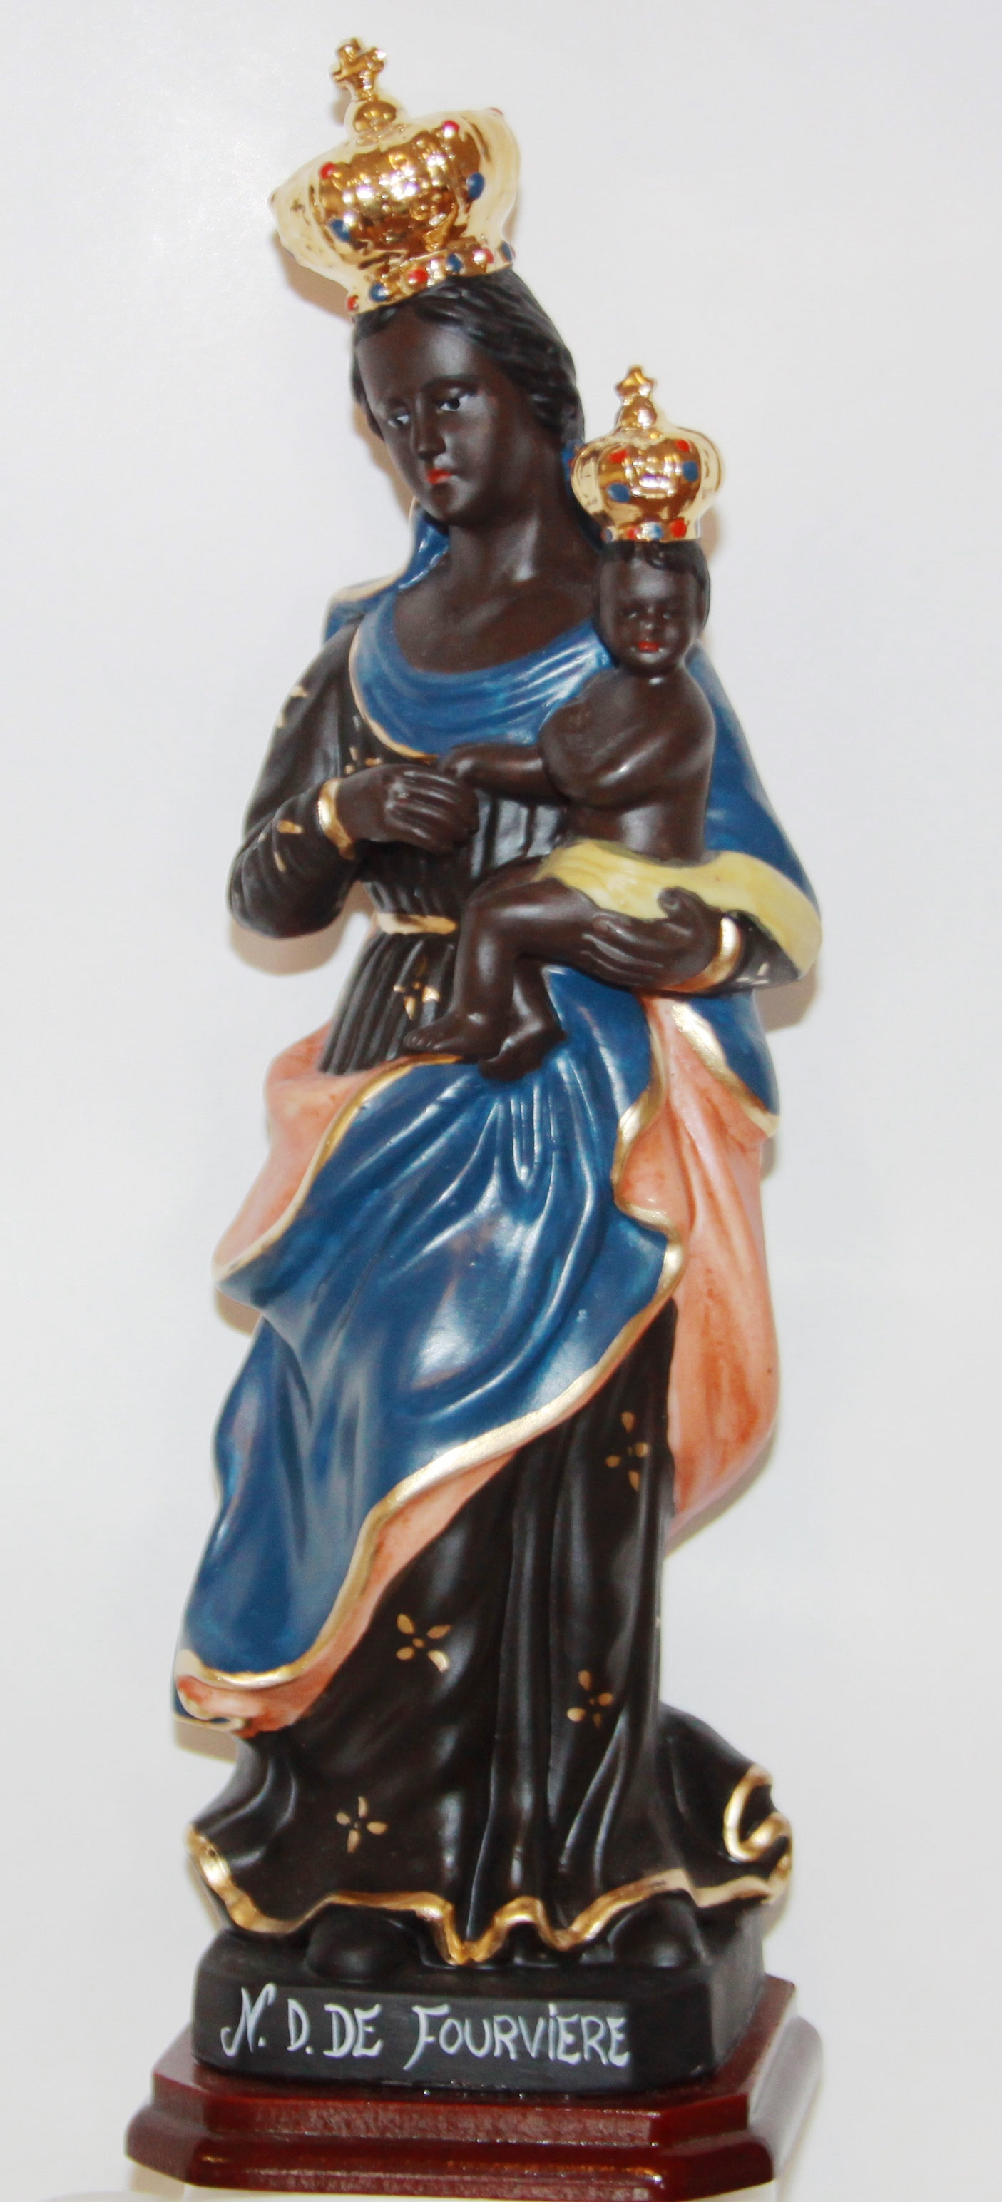

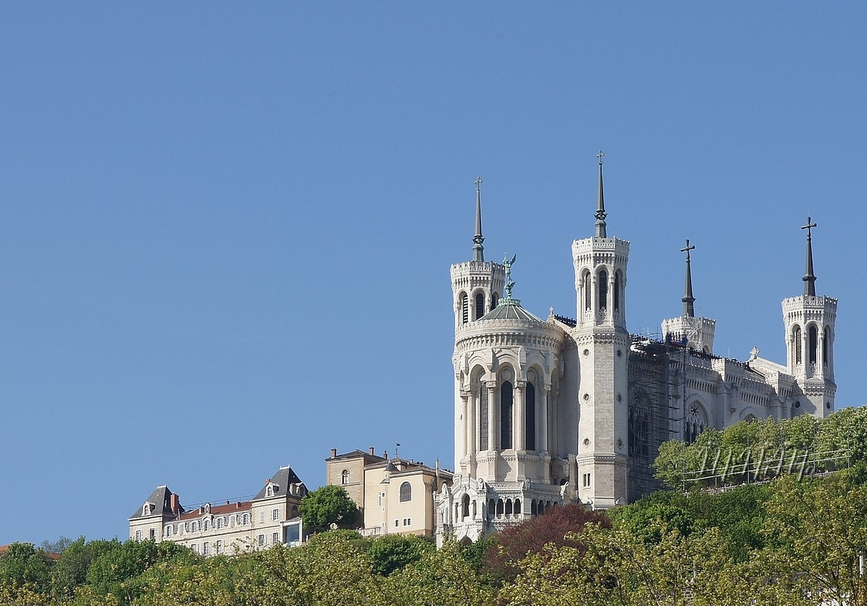
ORAÇÃO
para o Ano Fourvière

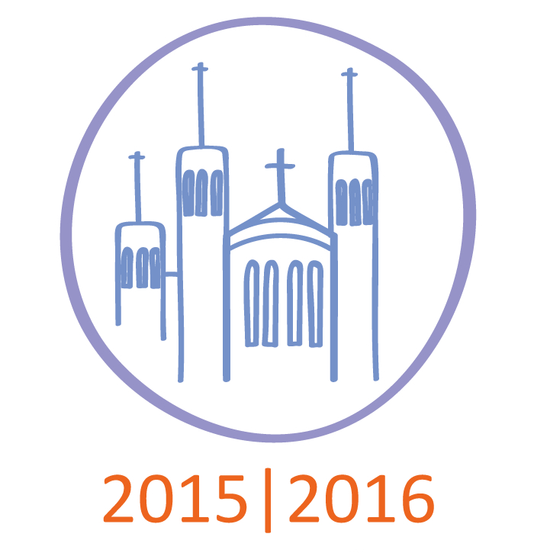
Oración para el Año Fourvière

